TAILANDIA
MT-30026 10 DIAS
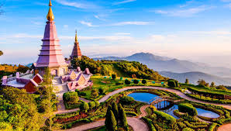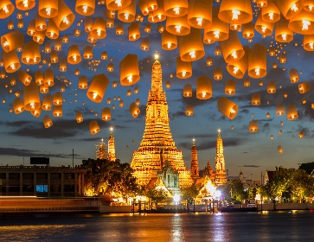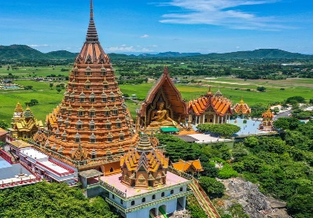
PRECIO POR PERSONA EN HABITACIÓN DOBLE 2.650 USD
SALIDAS: Ene.9, 14, 23, Feb.4, Abr. 24,May.8,Jun. 5, 12, 19, 26,Jul. 3, 17, 24 ,Ago. 21 Sep.11, 18
Visitando : Bangkok, Chiang Rai, Chiang Mai, Ayutthaya, Lopburi, Phitsanuloke, Sukhothai
DÍA 01 MEXICO ✈ BANGKOK
Cita en el aeropuerto de MEXICO para abordar vuelo con destino a BANGKOK. Noche a bordo.
DÍA 02 TIEMPO DE VUELO
Noche a bordo
DÍA 03 BANGKOK
Llegada al aeropuerto de BANGKOK, recepción para trasladar a hotel previsto. Alojamiento.
DÍA 04 BANGKOK
Desayuno. dia libre. Alojamiento.
Sugerimos realizar la excursión opcional (con costo adicional) “MEDIO DIA TEMPLOS & PALACIO REAL”: Excursión de medio dia para disfrutar los más importantes lugares de Bangkok: empezamos con el Wat Trimitr, antiguo templo cuyo exterior dorado alberga la estatua de Buda de oro macizo más grande del mundo. Con un peso de 5,5 toneladas y una altura de 3 metros. Pasando por China Town, continuamos hasta el Wat Pho, el gran complejo real de templos que alberga un Buda Reclinado de 46 metros de longitud y los chedis (tumbas) de los reyes. Uno de los templos más antiguos de Bangkok, el Wat Pho, fue declarado monasterio real durante el reinado del rey Rama I. Terminamos la excursión visitando el Gran Palacio, uno de los más bellos ejemplos de las cortes de Siam. Antiguamente solía ser utilizado como residencia de los reyes de Tailandia. Aquí se pueden admirar palacios usados en distintas ocasiones: el palacio de los funerales, el palacio de las

recepciones, la sala del trono, la sala de la coronación, la casa de los invitados reales y el maravilloso templo del Buda Esmeralda.Visita de taller y joyeria de la artenesia tailandesa de las piedras semipreciosas del país.
DÍA 05 BANGKOK 🚌 AYUTTHAYA 🚌 LOPBURI 🚌 PHITSANULOKE
Desayuno. La visita del día de hoy empieza con la salida desde el hotel y la llegada al extraordinario parque arqueológico de Ayutthaya, donde seguro no nos cansaremos de contemplar sus maravillosos y exuberantes templos. Ayutthaya fue capital del reino del mismo nombre desde 1371 hasta 1700 aproximadamente, para pasar a ser después el Reino de Siam y abarcar así gran parte de la actual Tailandia y la vecina Camboya. Visitamos El templo más representativo: el Wat Pha Sri Maha impresionante lugar por descubrir. Esta tarde salimos hacia Phitsanuloke , capital de provincia y destino ideal para los amantes de la belleza natural. Alojamiento
DÍA 06 PHITSANULOKE 🚌 SUKHOTHAI 🚌 CHIANG RAI
Desayuno. Continuamos la visita hacia el Parque Histórico de Sukhotai, declarado Patrimonio de la Humanidad por la UNESCO y considerado como el primer reino tailandés (s. XIII), anterior a Ayuthaya. Visitaremos (bicicleta opcional) el gran Buda Blanco de Wat Sri Chum (Templo del Árbol Sagrado), la mano del cual, recubierta de pan de oro y apoyada en su rodilla, es venerada con gran fervor por los locales. Por la tarde, nos dirigimos a Chiang Rai, con parada obligatoria en el pintoresco Lago Phayao, en el valle del río Ing. Alojamiento.
DÍA 07 CHIANG RAI 🚌 TRIÁNGULO DE ORO 🚌 CHIANG MAI
Desayuno. Esta mañana nos espera el más que popular Wat Rong Khun o Templo Blanco, un templo budista contemporáneo muy original, diseñado por un arquitecto tailandés que le dio una forma y color específicos; el blanco casi inmaculado es la representación de la pureza. Más tarde sugerimos realizar la excursión opcional (con costo adicional) "TRIANGULO DE ORO": Nuestra primera parada es el Museo del Hachís, donde obtendremos información sobre la región, que ha sido el centro de la producción ilegal de hachís durante siglos. Luego, pasamos a la región fronteriza del triángulo dorado. Desde el mirador alto de la colina, observamos la magnífica vista formada por la confluencia de los ríos Mekong y Ruak, y luego, en el recorrido en bote por el río Mekong, pasamos por las fronteras de Myanmar y Laos. Luego, nos dirigimos al pueblo de Mae Sai en la frontera de Myanmar, ubicado en el punto más al norte de Tailandia, y visitamos el mercado fronterizo. Tiempo libre para compras en el punto fronterizo. Al final de nuestro recorrido, visitaremos los mundialmente famosos campos de té de Chiang Rai en el camino. Continuación hacia Chiang Mai por carretera en un trayecto de aproximadamente 3 horas. Alojamiento.
DÍA 08 CHIANG MAI 🚈 BANGKOK
Desayuno. A media mañana visitaremos la granja de orquídeas y su mariposario. Posibilidad de visitar opcionalmente (con costo adicional) el SANTUARIO DE ELEFANTES Y EL PUEBLO DE LAS MUJERES JIRAFAS.

Por la tarde, traslado hasta la estación del tren de Chiang Mai, para tomar tren con destino a Bangkok. Alojamiento en tren.
DÍA 09 BANGKOK
Llegada a la estación del tren de BANGKOK a las 6:50 am aproximadamente. recepción y traslado al hotel. Tiempo libre hasta la hora del check-in. Sugerimos realizar la excursión (con costo adicional) MERCADO FLOTANTE. Los mercados flotantes de Tailandia evocan una era anterior, cuando las vías fluviales eran los principales conductos comerciales. Hoy en día combinan productos exóticos (frutas tropicales, comidas aromáticas y las necesidades de la vida de la cuidad) con la oportunidad de conocer a lugareños coloridos en botes tradicionales. Alojamiento.
DÍA 10 BANGKOK ✈ MEXICO
A la hora previsto traslado a aeropuerto para tomar el vuelo con destino a MEXICO.
INCLUYE:
- TKT AÉREO MEXICO / BANGKOK / MEXICO
- TKT DE TREN CHIANG MAI / BANGKOK
- Alojamiento Tailandia en hoteles categoría 4*
- Alimentos, visitas y entradas los que marca el itinerario
- Autocar de Lujo con aire acondicionado en todos los recorridos
- Guías de habla en español durante todo el recorrido
- Todos los traslados de llegada y salidas
- Impuestos aéreos

NO INCLUYE:
- Seguro de viaje

